M04
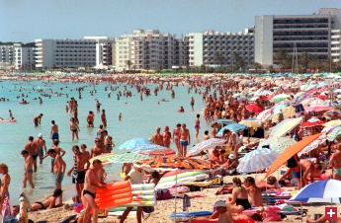

M04 Badespaß?! (Picture Alliance o.J.:o.S.)
Quelle: © Picture Alliance (o.J.): Badespaß?! <http://www.cicero.de/salon/schimmelpilz-massentourismus/49432> (Zugriff:2015-03-07).
(Foto)

